Міністерство освіти і науки України
Івано-Франківський національний технічний університет нафти і газу

Кафедра інженерії
програмного забезпечення

ЛАБОРАТОРНА РОБОТА №1
«НАЛАШТУВАННЯ РОБОЧОГО
СЕРЕДОВИЩА»

Виконав:
Ст.гр: ІП-22-3
Гевкач Д.Б.
Перевірив:
Храбатин Р. І.

м. Івано-Франківськ
2026
Мета: здійснити проведення налаштування робочого середовища для подальшого виконання лабораторних робіт.

Виконання роботи:
- VS Code вже був встановлений в робочому середовищі:
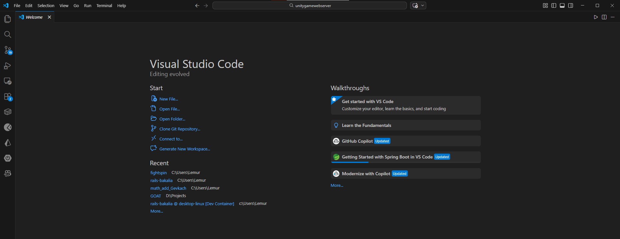
Рис 1.1 - VS Code

- Node.js та npm також:
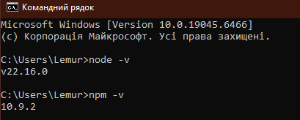
Рис 1.2 - Версія node та npm

- Протестували роботу стартової заготовки:
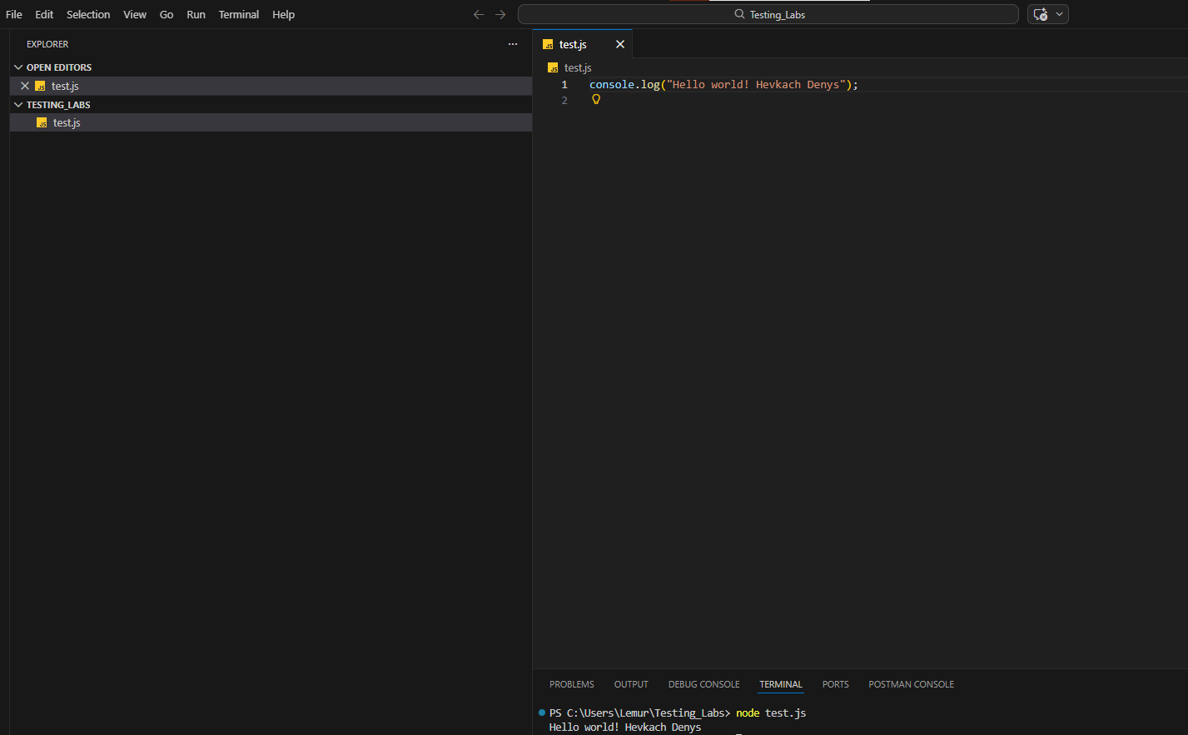
Рис 1.3 - Початковий проєкт

- Git також вже був встановленим:
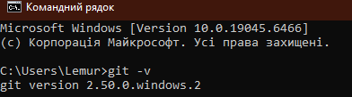
Рис 1.4 - Початковий проєкт

- Виконано початковий пуш для нового репозиторію (акаунт на гітхабі теж був наявним):
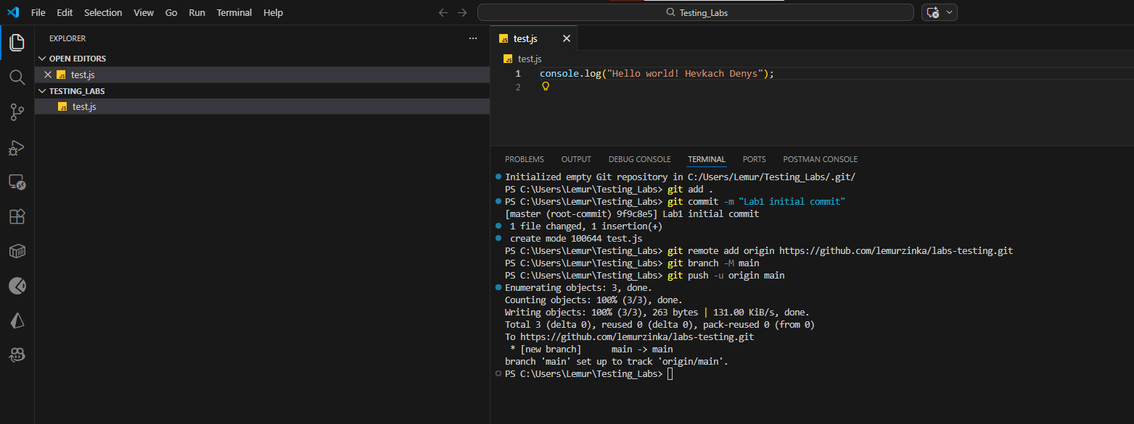

ПОСИЛАННЯ НА РЕПОЗИТОРІЙ: https://github.com/lemurzinka/labs-testing

Висновок: в ході даної роботи я здійснив проведення налаштування робочого середовища для подальшого виконання лабораторних робіт.

